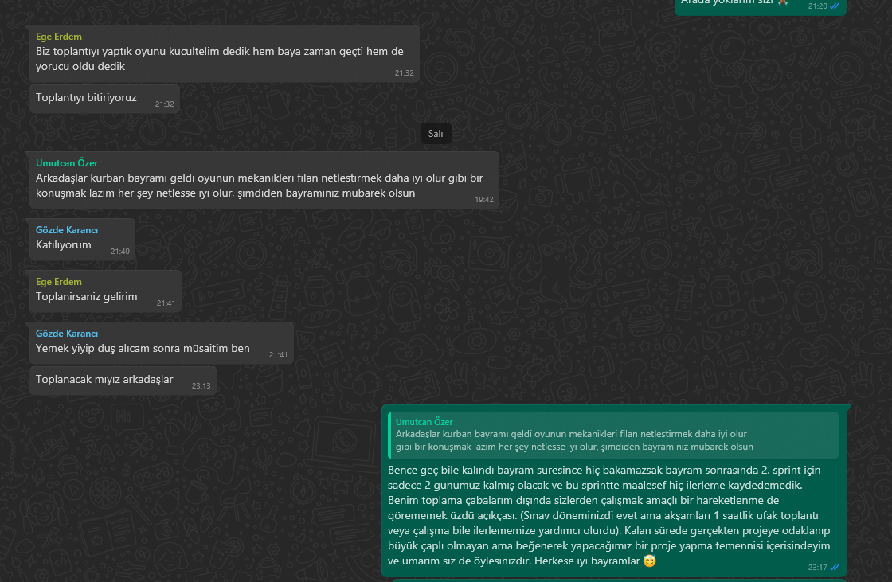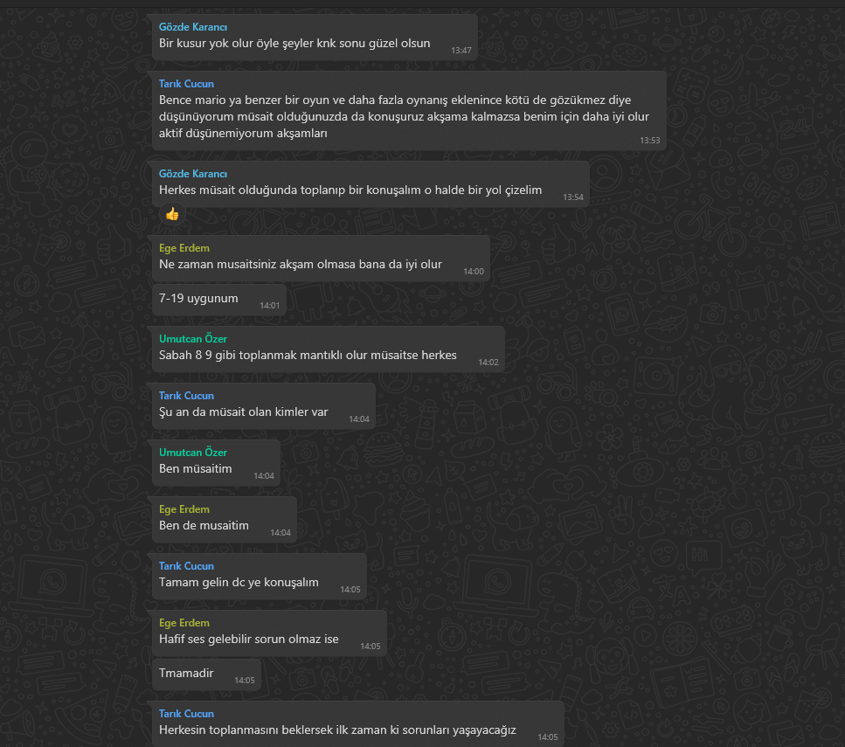

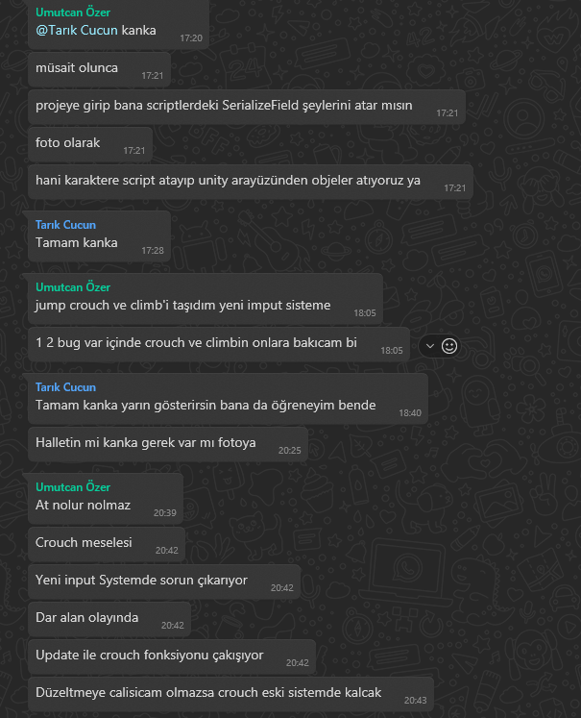

metin, ekran görüntüsü, bilgisayar, elektronik donanım içeren bir resim

Açıklama otomatik olarak oluşturuldu  
metin, ekran görüntüsü, menü içeren bir resim

Açıklama otomatik olarak oluşturuldu

metin, ekran görüntüsü, yazılım, multimedya yazılımı içeren bir resim

Açıklama otomatik olarak oluşturuldumetin, ekran görüntüsü, multimedya yazılımı, yazılım içeren bir resim

Açıklama otomatik olarak oluşturuldu

metin, ekran görüntüsü, yazılım, multimedya yazılımı içeren bir resim

Açıklama otomatik olarak oluşturuldu

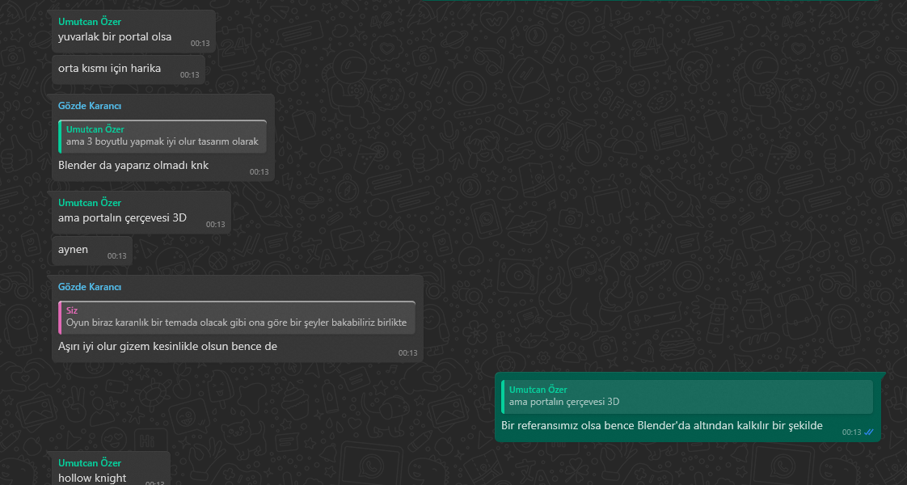

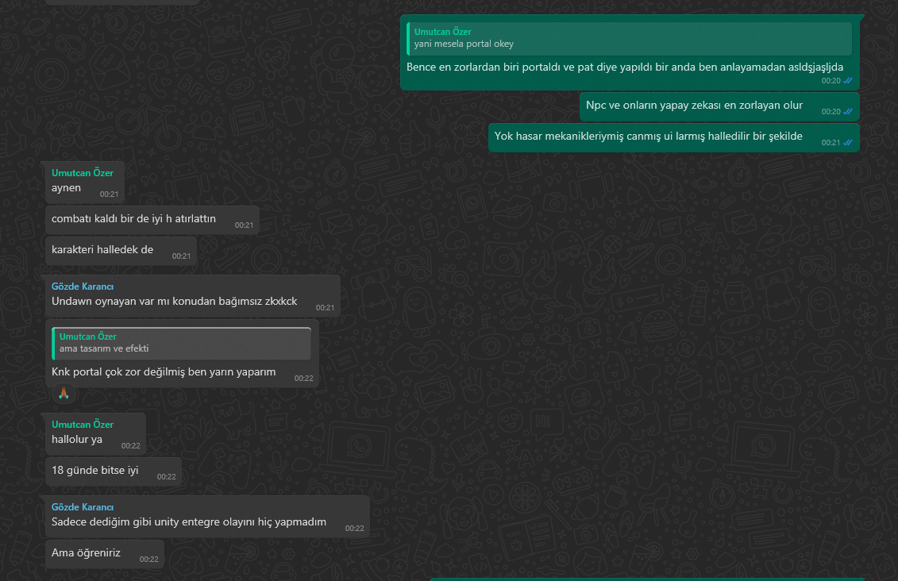metin, ekran görüntüsü, yazılım, multimedya yazılımı içeren bir resim

Açıklama otomatik olarak oluşturuldu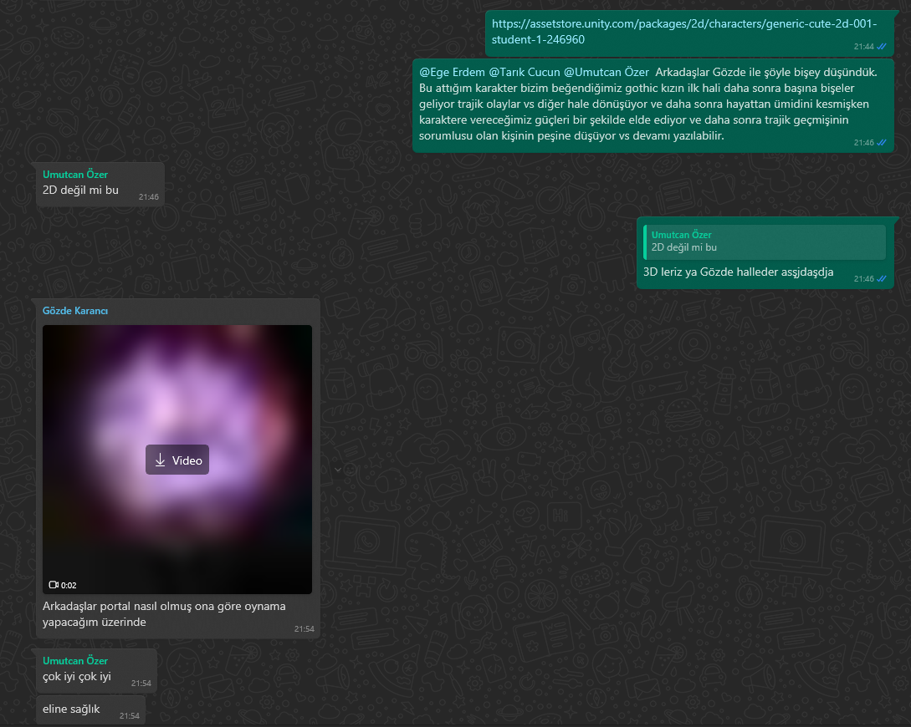

metin, menü, ekran görüntüsü içeren bir resim

Açıklama otomatik olarak oluşturuldu